Муниципальное дошкольное образовательное учреждение

«КаРАТИНСКИИЙ ДЕТСКИй САД «уЛЫБКА»

**Конспект занятия по ОБЖ**

**«Когда я один дома».**

**(Старшая группа)**

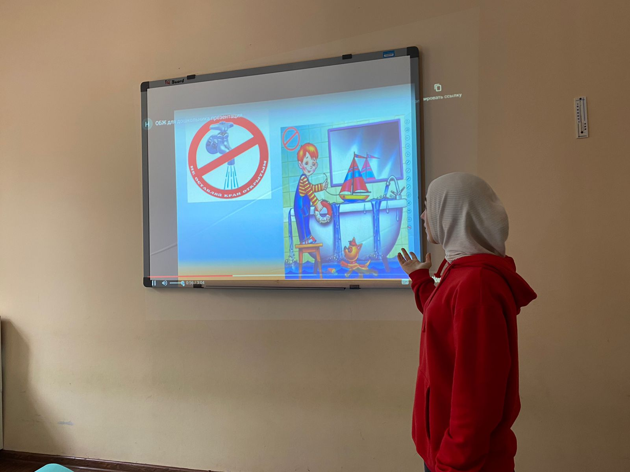

***Подготовила:***

***Физинструктор***

***Абдусаламова Ф.***

**«Когда я один дома».**

**Цель:**

формировать у дошкольников представления о самосохранении.

**Задачи:** закреплять умение правильно вести себя в случаях опасности.

закреплять знания номеров телефонов экстренных служб (112).

развивать умение делать правильный телефонный вызов, точно называя свой домашний адрес.

обобщить знания детей о правилах пользования предметами, которые могут угрожать жизни и здоровью людей: колющие и режущие предметы, электроприборы, лекарства, препараты бытовой химии, чужие люди.

воспитывать в детях уверенность в себе, самостоятельность.

развивать речь, память, мышление, внимание;

**Место проведения:** групповая комната.

**Материал к занятию:** картинки: бытовые приборы, режущие, колющие предметы, лекарства, бытовая химия. Шкатулка с шитьём, аптечка. Картинки с номерами службы «101», «102», «103». Знаки – схемы «брать нельзя», «пользоваться осторожно». Листы бумаги, карандаши. Сюжетные картинки об опасных ситуациях дома и предупреждающие схемы-правила к ним.

**Ход занятия.**

Дети стоят в кругу.

Воспитатель: Ребята, послушайте стихотворение.

На работе взрослые с утра,  
И одни остались дома сын и дочка,  
Учит брата старшая сестра  
Чиркать палочкой о спинку коробочка.  
И когда наверняка  
Дрогнет детская рука –  
Испугается ребёнок с непривычки,  
Безо всякого труда  
Начинается беда.  
Так как пламя начинается со спички.

- Как вы думаете, о чем мы сегодня будем говорить? (Ответы детей)

- Сегодня мы с вами побеседуем о безопасности. Ведь неприятные и опасные ситуации могут случиться с любым человеком в любой момент.

Ребята, а у вас так бывает, что вы на какое-то время остаетесь дома одни? (ответы детей).

- Сегодня мы будем говорить о том, когда вы остаетесь одни, какие опасности могут подстерегать вас дома.

Воспитатель: Садитесь на стульчики.

- Ребята, дома у нас есть много нужных предметов, при неправильном обращении с которыми мы можем пораниться, обжечься и даже отравиться. Сейчас я буду вам загадывать загадки, а вы будете их разгадывать.

   По тропинкам я бегу,   
Без тропинки не могу.   
Где меня, ребята, нет,   
Не зажжется в доме свет. **(Электрический ток)**

Четыре солнца у бабушки на кухне,  
Четыре солнца горели и потухли.  
Готовы щи, компот, блины -  
До завтра солнца не нужны.**(Газовая плита)**

В домике тесном  
Много сестер,  
Спрятан у каждой  
В головке костер.**(Спички)**

То назад, то вперёд   
Ходит бродит пароход.   
Остановишь - горе!   
Продырявит море!**(Утюг)**

Я подмышкой посижу и что делать укажу:

Или уложу в кровать, или разрешу гулять. **(Градусник)**

Много делать мы умеем:  
Стричь, кроить и вырезать.  
Не играйте с нами, дети:  
Можем больно наказать!**(Ножницы)**

Я тонкая и острая.  
И уколю так просто я.  
За мною – нитка белая.  
Лишь с нею дело сделаю. **(Иголка)**

Длинный носик, круглый бок.

В нём — горячий кипяток.

Он шипит, кипит,

Всем чай пить велит. **(Чайник)**

Ох, и острый же предмет –  
Нанесет любому вред.  
С ним веди себя построже –  
Будь предельно осторожен.  
Стоит только зазеваться –  
Ранит, некуда деваться.  
Хоть опасен он, но всё ж,  
Повседневно нужен …**(Нож)**

Воспитатель: Молодцы! Всё правильно разгадали.

- Теперь скажите: пылесос, электрочайник, утюг, телевизор – это какие приборы?

Дети: электрические приборы.

- Могут ли такие полезные и нужные электроприборы быть опасными для детей?

Дети: электроприборы есть нагревательные, которые опасны -утюг, электрочайник, фен.

- Правильно, электроприборы могут обжечь, ударить током или стать причиной пожара. Это первая опасность дома (открывает картинки).

 Воспитатель: - Как нужно вести себя при возникновении пожара, если ты дома один?

Дети: - Надо сразу сообщить о пожаре, позвонив 01.

Ребенку предлагается телефонный аппарат, он должен правильно набрать номер, сообщить о пожаре и назвать свой домашний адрес.

Воспитатель: Вспомним правило «01».

Вместе: Сам не справишься с пожаром,

Этот труд не для детей.

Не теряя время даром,

«01» звони скорей.

Набирай умело,

Чтоб не всё сгорело!

Воспитатель: Вы, просто, молодцы, справились

Воспитатель: - А кто напишет номер 01? ( Ребенок пишет номер на листе бумаги).

**Вопросы для детей:**

Найди четвертый лишний предмет, который может стать причиной пожара.

Книга                                       Раскраска

Фломастеры                            Конструктор

Спички                                     Краски

Кубики                                     Зажигалка

Воспитатель: Добрые, милые дети. **Запомните** правила эти:  
1.    Не пользуйся без взрослых электроприборами!  
2.    Не включай самостоятельно электроплиту!  
Помни: шутки со спичками до добра не доведут!  
Спичка-невеличка, а огонь от нее большой .

Воспитатель: -Ребята, скоро вы пойдете в школу, станете совсем самостоятельными. И ваши родители переживают о том, как вы будете оставаться дома одни без взрослых.

-Вот кто из вас может смело остаться дома один? (Ответы детей)

-Чем вы будете заниматься, пока нет родителей? (Ответы детей)

-Представьте ситуацию: вы занимаетесь своим делом, вдруг неожиданно звонок в дверь, ваши действия? (Ответы детей)

**Инсценировка ситуации «Женщина предлагает «в хорошие руки» замечательного котёнка». (**ребёнок и воспитатель)

Обсуждение ситуации.

Воспитатель: Дети! Скажите, можно ли открывать дверь, не спросив, «Кто это?» и не посмотрев в дверной глазок?

Дети: Нет! Нельзя! Надо спрашивать: «Кто?» или «Вам кого?» А лучше посмотреть в дверной глазок посмотреть - свой или чужой.

Воспитатель: Почему нельзя? Объясните, пожалуйста.

Дети: Этот человек может быть преступником, вором.

Воспитатель: - Ребята, а если все-таки кто-то пытается проникнуть в ваш дом? Как вы себя поведете?

Дети: - Позвоним в полицию.

Воспитатель: - По какому номеру вы будете вызывать полицию?

Дети: - 02.

Воспитатель: - Кто сможет написать номер 02? (Ребенок пишет номер на листе бумаги).

Воспитатель: Давайте все вместе вспомним правило «02»

Вместе:  Дома я один остался,

Кто-то дверь открыть пытался.

Я тогда «02» набрал

И полицию позвал.

Не пройдет пяти минут,

Как воришку заберут.

Воспитатель: - **Я вам, предлагаю поиграть в игру «Свой, знакомый, чужой».**

Педагог называет: «Мама, папа, сосед, милиционер……»

(Если это близкий человек или знакомый дети хлопают в ладоши, если чужой сидят спокойно, при этом объясняют свои действия.)

Воспитатель: Давайте после игры **подведем итоги** и сделаем вместе выводы:

-Не открывать дверь незнакомому человеку:

-Если в дверь звонит почтальон, монтёр, врач или даже милиционер, всё равно не открывай, если ты не знаешь этих людей. Преступники могут переодеться в любую форму.

-На вопрос: «Ты один дома?» - отвечай всегда «Нет, не один: дедушка отдыхает (мама в ванной, папа телевизор смотрит)».

-Не поддавайся ни на какие уговоры и просьбы открыть дверь, вызывай полицию по телефону 02; потом звони маме или папе на работу и соседям.

Воспитатель: какая же опасность ещё ожидает вас дома?

- В начале занятия мы отгадывали загадки про: иголку, нож, ножницы. Как можно назвать все эти предметы? (режущие и колющие предметы).

- Ребята, острые, колющие и режущие предметы – это еще одна опасность, которая может вас поджидать дома.

К нам пришел сегодня гость,

И случайно сел на гвоздь.

Гость смертельно побледнел,

Встал со стула робко,

И на кресло пересел,

Где лежала кнопка.

Бедный гость из-за стола

Подлетел, как птица…

А внизу его ждала

Бабушкина спица.

С полки вдруг топор упал,

Нож, пила и гвозди…

Гость несчастный с этих пор

К нам не ходит в гости.

- А что нужно делать, чтобы эти предметы не стали причиной беды.

(не махать ножницами, не брать нож, все предметы убирать на свои места)

-Правильно, необходимо соблюдать правила пользованиями этими предметами и все острые, колющие и режущие предметы обязательно надо класть на свои места.

Воспитатель открывает картинки лекарственных средств и бытовой химии.

- А что за опасность подстерегает вас на этот раз?

(Лекарства и бытовая химия) –

Воспитатель: Витамины, капли, таблетки. Как назвать одним словом?

Дети: лекарства.

Чем это опасны лекарства, ими же лечатся? (дети отвечают)

Правильно ребята,

Если не больны вы,

В таблетках – только вред!

Глотать их без причины

Нужды, поверьте, нет!

Ведь отравиться можно

И даже умереть!

Так будьте осторожней –

Зачем же вам болеть?

Воспитатель: порошок, чистящие средства, моющие средства, освежитель воздуха, как их можно назвать короче?

Дети: бытовая химия.

- Что должны знать дети о бытовой химии? (можно отравиться, попасть в больницу, детям эти вещества брать нельзя).

Правильно, химикаты- это яд и детям ими пользоваться нельзя.

**Игра «Что где храниться?»** Нужно разложить все предметы по своим местам и тогда они перестанут угрожать нашему здоровью. (дети раскладывают предметы: в шкатулку, на полку, в аптечку, ящик, в стол.

Воспитатель: Ребята, а что же делать, если вдруг выпил лекарство по ошибке или поранился?

Дети: - В такой ситуации надо вызвать «Скорую помощь».

Воспитатель: - Назовите номер «Скорой помощи»? (03). (Ребенок пишет номер на листе бумаги).

**Итог занятия.**

Воспитатель: - Итак, ребята, мы с вами узнали, что, когда мы остаемся одни дома, могут возникнуть разные опасные ситуации. Я предлагаю встать в круг и определить какая ситуация опасная, какая - нет!

**Игра с мячом.**

Выглядывать в открытое окно.

Открывать крышку горячей кастрюли.

Помогать маме.

Вставлять ножницы в розетку.

Смотреть с мамой телевизор.

Поджигать бумагу.

Рисовать.

Трогать острые предметы.

Поливать цветы.

Открывать кран с водой.

Играть в мяч.

Брать моющие средства и лекарства.

Открывать дверь незнакомцу.

Итак, о каких домашних опасностях мы сегодня говорили? (острые, колющие предметы, электроприборы, лекарства и бытовая химия, общение с чужими людьми)

Что нужно делать, чтобы все эти предметы не угрожали здоровью?

Молодцы, я вижу, что правила безопасного поведения дома вы знаете. Надеюсь, вы будите их всегда выполнять!